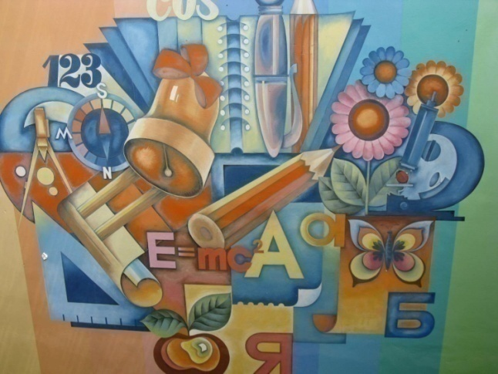
МУНИЦИПАЛЬНОЕ БЮДЖЕТНОЕ ОБЩЕОБРАЗОВАТЕЛЬНОЕ УЧРЕЖДЕНИЕ
«СРЕДНЯЯ ОБЩЕОБРАЗОВАТЕЛЬНАЯ ШКОЛА №19»

2019-2020 учебный год
г.Яровое

Пояснительная записка к годовому календарному учебному графику на 2019-2020уч. год.
Годовой календарный учебный график муниципального бюджетного общеобразовательного учреждения «Средняя общеобразовательная школа № 19» на 2019-2020 учебный год является одним из основных документов, регламентирующих организацию образовательного процесса.
Годовой календарный учебный график учитывает в полном объеме возрастные психофизические особенности учащихся и отвечает требованиям охраны их жизни и здоровья.
Нормативная база.
Нормативную базу Годового календарного учебного графика образовательного учреждения составляют:
· Закон Российской Федерации «Об образовании в Российской Федерации » от 29 декабря 2012 г. № 273-Ф;
· Гигиенические требования к условиям обучения в образовательных учреждениях. СанПиН 2.4.2.2821-10, пункты 2.9.3. – 2.9.6.; 2.9.8. и 2.9.18.;
. Санитарно-эпидемиологические требования к условиям и организации обучения и воспитания в организациях, осуществляющих образовательную деятельность по адаптированным основным общеобразовательным программам для обучающихся с ограниченными возможностями здоровья. СанПиН 2.4.2.3286-15;
·Устав муниципального бюджетного общеобразовательного учреждения «Средняя общеобразовательная школа №19» города Яровое (в редакции от 24.09.2015г);
·Лицензия муниципального бюджетного общеобразовательного учреждения, регистрационный номер 455 от 16 мая 2012г.
·Свидетельство о государственной аккредитации № 065 от 20 февраля 2014г.
· Решение Педагогического совета муниципального бюджетного общеобразовательного учреждения (протокол № 1 от 30 августа 2019г.)

Годовой календарный учебный график муниципального бюджетного общеобразовательного учреждения обсуждается и принимается Педагогическим советом школы и утверждается приказом директора школы, согласовывается с Учредителем в лице комитета администрации города Яровое по образованию. Изменения в годовой календарный учебный график вносится приказом директора по согласованию с Педагогическим советом учреждения, Учредителем в лице комитета по образованию администрации города Яровое.
Муниципальное бюджетное общеобразовательного учреждение «Средняя общеобразовательная школа № 19» в установленном законодательством РФ порядке несет ответственность за реализацию не в полном объеме образовательных программ в соответствии с годовым календарным учебным графиком.

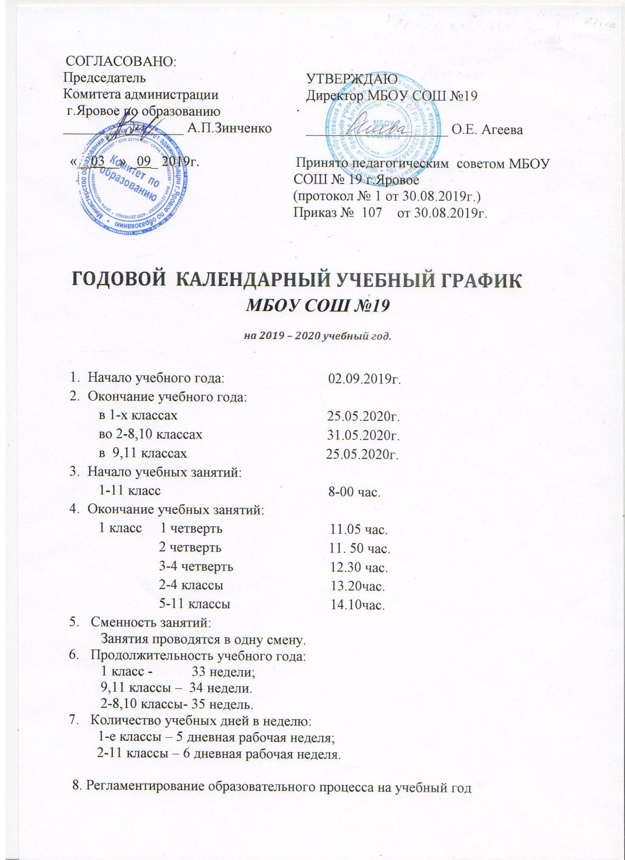

СОГЛАСОВАНО:
Председатель  Комитета администрации  г.Яровое по образованию  _________________ А.П.Зинченко | УТВЕРЖДАЮ  Директор МБОУ СОШ №19  ____________________ О.Е. Агеева

«__03__» _09_ 2019г. Принято педагогическим советом МБОУ
СОШ № 19 г.Яровое
(протокол № 1 от 30.08.2019г.)
Приказ № 107 от 30.08.2019г.

ГОДОВОЙ КАЛЕНДАРНЫЙ УЧЕБНЫЙ ГРАФИК
МБОУ СОШ №19

на 2019 – 2020 учебный год.

- Начало учебного года: 02.09.2019г.
- Окончание учебного года:
в 1-х классах 25.05.2020г.
во 2-8,10 классах 31.05.2020г.
в 9,11 классах 25.05.2020г.
- Начало учебных занятий:
1-11 класс 8-00 час.
- Окончание учебных занятий:
1 класс 1 четверть 11.05 час.
2 четверть 11. 50 час.
3-4 четверть 12.30 час.
2-4 классы 13.20час.
5-11 классы 14.10час.
- Сменность занятий:
Занятия проводятся в одну смену.
- Продолжительность учебного года:
1 класс - 33 недели;
9,11 классы – 34 недели.
2-8,10 классы- 35 недель.
- Количество учебных дней в неделю:
1-е классы – 5 дневная рабочая неделя;
2-11 классы – 6 дневная рабочая неделя.

1.Продолжительность учебных занятий по четвертям:
1 четверть – 8 недель (03.09.2019г- 28.10.2020 г.)
39 дней – для 5 дневной учебной недели;
47дней- для 6 дневной учебной недели.

2 четверть - 8 недель (05.11.2019г.- 29.12.2019г.)
39 дней- для 5 дневной учебной недели;
47 дней- для 6 дневной учебной недели.

3 четверть – 10 недель (13.01.2020г.- 22.03.2020г.)
48 дней- для 5 дневной учебной недели;
58 дней- для 6 дневной учебной недели.

4 четверть – 9 недель (30.03.2020г.- 31.05.2020г.)
41 день- для 5 дневной учебной недели;
48 дней- для 6 дневной учебной недели.

- Продолжительность каникул в течение учебного года:

Каникулы | Дата начала  каникул | Дата окончания  Каникул | Продолжительность в днях
Осенние | 28.10.2019г. | 04.11.2019г. | 8 дней
Зимние новогодние | 29.12.2019г. | 11.01.2020г. | 15 дней
Дополнительные для первых классов | февраль | февраль | 7 дней
Весенние | 22.03.2020г. | 29.03.2020г. | 8 дней
Летние | 01.06.2020г | 31.08 2020 г. | 92 дня

Для обучающихся 1-х классов устанавливаются дополнительные недельные каникулы в феврале 2020 г.
Количество уроков в день и продолжительность уроков:
1 класс – 1-ая учебная четверть: 3 урока в день по 35 минут;
2-ая учебная четверть: 4 урока в день по 35 минут;
2-е полугодие: 4 урока в день по 40 минут;
и один день в неделю-5уроков по 40минут.
Динамическая пауза после 2-го урока - 40 минут.
2-4 классы – 5 уроков в день по 40минут,
и один день в неделю 6 уроков по 40 минут.

- Расписание звонков и перемен:
  - Установить в 2019-2020 учебном году следующее расписание уроков и звонков для 1-х классов в I полугодии:

Расписание уроков | Расписание перемен
7.55- предварительный звонок
8.00-8.35 – первый урок
 | 8.35-8.45 маленькая перемена
8.45-9.20 – второй урок
 | 9.20- 9.35 большая перемена
9.35-10.15 динамическая пауза
 | 10.15-10.30 большая перемена
10.30- 11.05- третий урок
 | 11.05-11.15 маленькая перемена
11.15-11.50 – четвертый урок

  - Установить в 2019-2020 учебном году следующее расписание уроков и звонков для 2 – 4 классов:

Расписание уроков | Расписание перемен
7.55- предварительный звонок
8.00-8.40 – первый урок
 | 8.40-8.50 маленькая перемена
8.50 -9.30 – второй урок
 | 9.30- 9.50 большая перемена
9.50-10.30- третий урок
 | 10.30-10.50 большая перемена
10.50- 11.30- четвертый урок
 | 11.30-11.50 большая перемена
11.50-12.30 – пятый урок
 | 12.30-12.40 маленькая перемена
12.40-13.20- шестой урок

  - В 1-х классах во втором полугодии занятия проводятся по режиму работы школы.
После второго урока проводится динамическая пауза длительностью 40 минут.

- Промежуточная аттестация:
В первых классах промежуточная аттестация не проводится. Промежуточная аттестация учащихся 2-4 классов проводится по итогам каждой четверти и по итогам года. Четвертные и годовые отметки определяются как среднее арифметическое и выставляются в журнал целыми числами в соответствии с правилами математического округления.
Сроки промежуточной аттестации:
1 четверть- 23-25 октября 2019г.
2 четверть- 25-27 декабря 2019г.
3 четверть-18-19 марта 2010г.
4 четверть -24-27 мая 2020г.

- Организация горячего питания( горячий завтрак):
2-я перемена –1а,1б,2а,2б,3а,3б,4а,4б классы;
2. Время дополнительного питания – 12.15ч

- Количество классов – комплектов в каждой параллели:

1 класс – 2
2 класс – 2
3 класс – 2
4 класс – 2
Итого-8 классов

